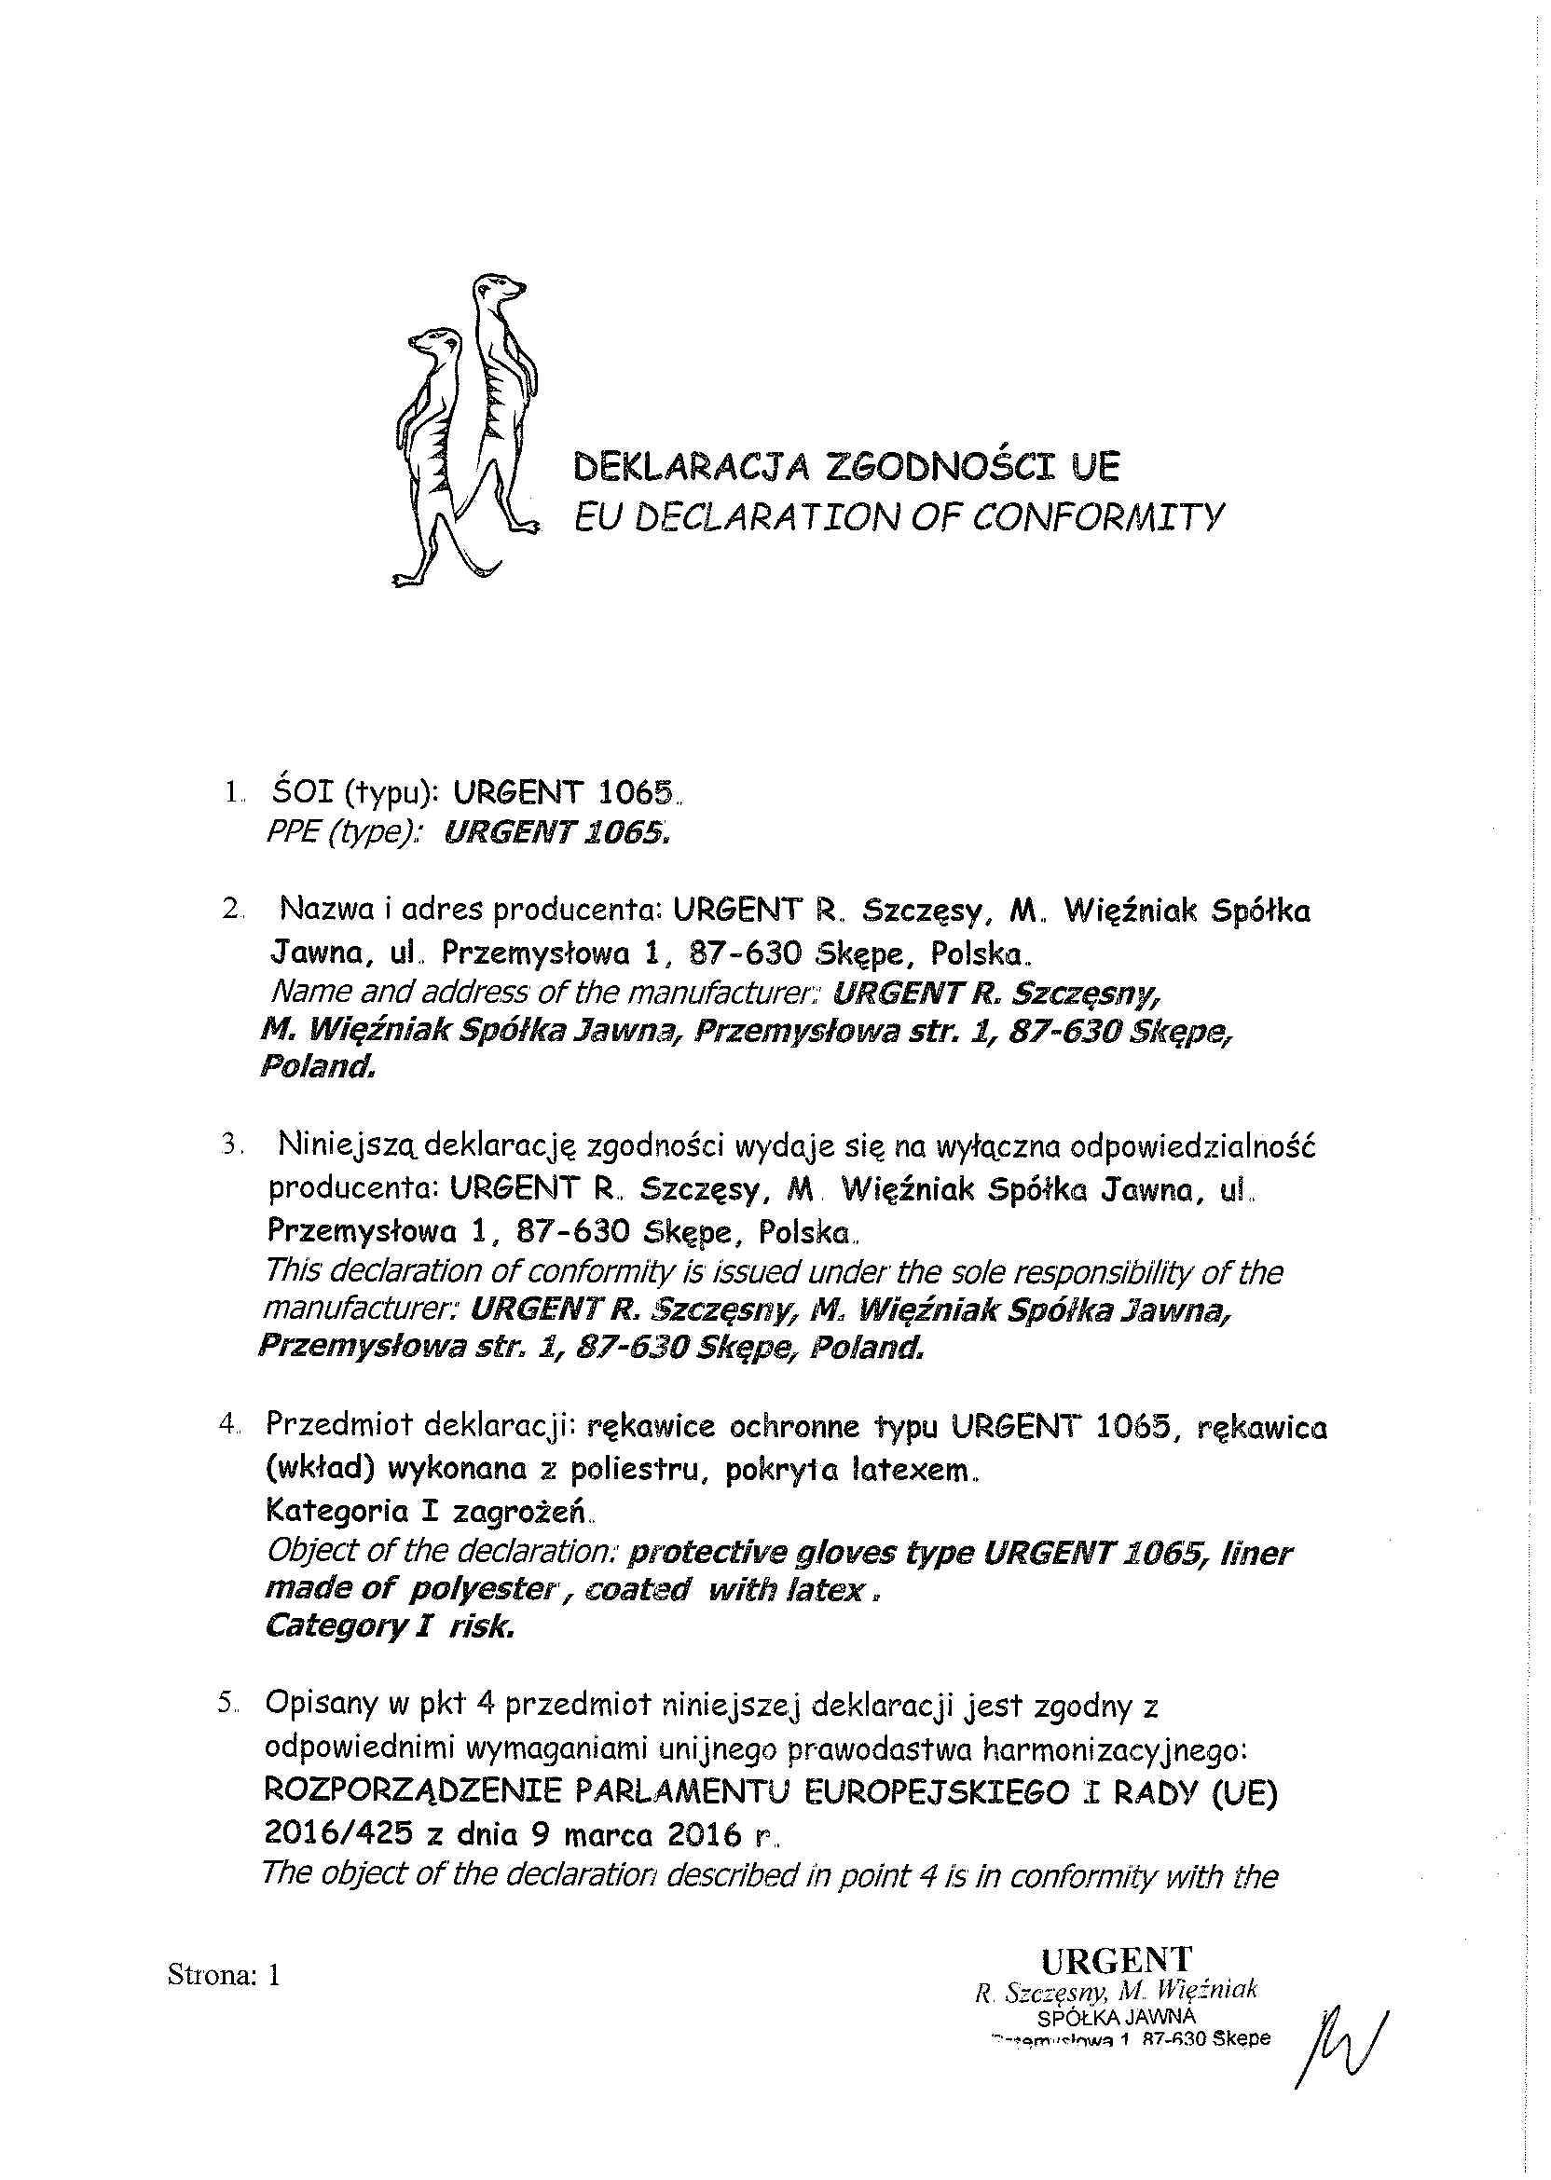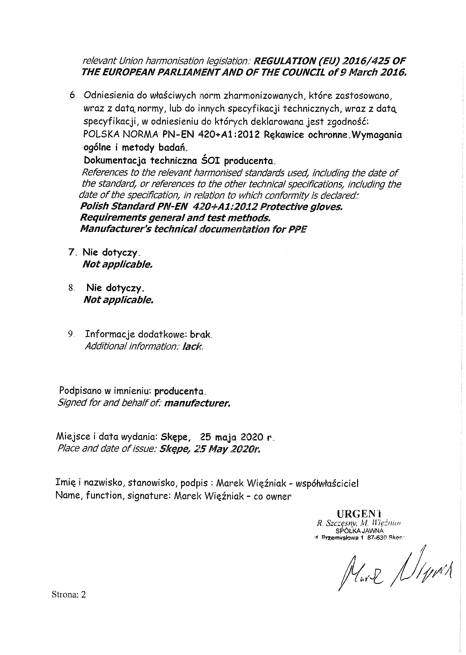

- Produs: Urgent 1065
- Numele si adresa producatorului: URGENT R. Szczesy, M. Wiezniak Spolka Jawna, ul Przemsylowa 1, 87-630 Skepe, Polonia
- Această declarație de conformitate este emisă sub responsabilitatea exclusivă a producătorului URGENT R. Szczesy, M. Wiezniak Spolka Jawna, ul Przemsylowa 1, 87-630 Skepe, Polonia
- Obiectul declaratiei: Manusi de protectie URGENT 1065 cat I,
- Obiectul declarației descrise la punctul 4 este în conformitate cu legislația relevantă de armonizare a Uniunii 2016/425 din 09. martie 2016
- Referințe ale standardelor armonizate relevante utilizate, inclusiv la data standardelor, sau referințe la celelalte specificații tehnice, inclusiv data specificației, în raport cu care este declarată conformitatea EU Standarde PN-EN 420+A1:2012 Cerintele generale pt manusi
- Nu se aplica
- Nu se aplica
- Informatii aditionale: nu este

